Tillsynsbegäran – information om höga naturvärden och fridlysta arter i avverkningsanmälan A 50668-2024 i Arvika kommun
Detta dokument behandlar höga naturvärden i avverkningsanmälan A 50668-2024 i Arvika kommun. Denna avverkningsanmälan inkom 2024-11-05 00:00:00 och omfattar 15,7 ha.
Vi begär härmed att Skogsstyrelsen fattar beslut enligt miljöbalken som säkerställer att skogens höga naturvärden bevaras samt säkerställer att EU-lagstiftning efterlevs och att artskyddsbrott förhindras. Vi önskar även ta del av de ställningstaganden och beslut som myndigheterna meddelar till följd av aktuell avverkningsanmälan och föreningens inlaga (se 34 § förvaltningslagen).
Nedan beskrivs fynd av naturvårdsarter och fridlysta arter som gjorts i det avverkningsanmälda området. I BILAGA 1 finns artfakta om fridlysta arter.

Naturvårdsarter
I avverkningsanmälan har följande 4 naturvårdsarter hittats: motaggsvamp (NT), spillkråka (NT, §4), blodticka (S) och grön sköldmossa (S, §8). Av dessa är 2 rödlistade. För rödlistade arter har rödlistekategorin angivits inom parentes. Arter som är signalarter enligt Skogsstyrelsen har markerats med (S). För fridlysta arter anges även paragrafen i Artskyddsförordningen som arten är fridlyst enligt.
De påträffade naturvårdsarterna är ett tydligt kvitto på att detta rör sig om en skog med höga naturvärden. I Figur 1 visas en karta över det avverkningsanmälda området, där samtliga fyndplatser för naturvårdsarter som finns registrerade på Artportalen har markerats.
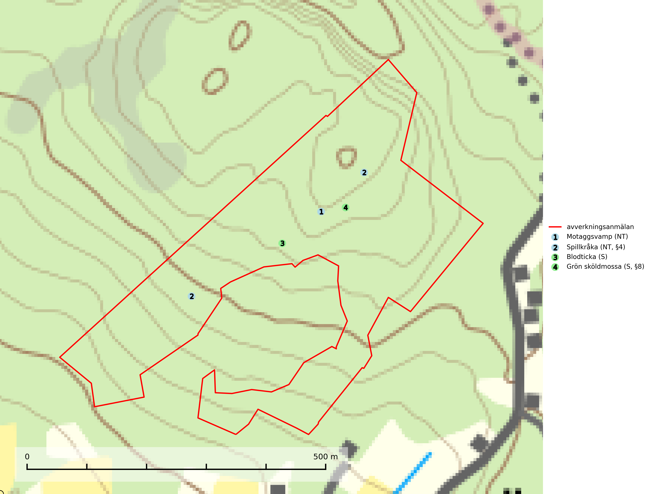
Figur 1. Fyndplatser för naturvårdsarter i det avverkningsanmälda området (röd linje). Markörer utan svart kant är placerade på fyndplatsen. Markörer med svart kant är placerade vid sidan av fyndplatsen och har ett svart streck som visar fyndplatsens exakta position. Kartans mittpunktskoordinat är N 6619340, E 365162 i SWEREF 99 TM.
Blodticka är i norra Sverige främst knuten till grova granlågor i urskogsartad barrskog, men förekommer ibland även på klenare granar i anslutning till bäckar och sumpskogar. Den är en bra indikator på granskogar med höga naturvärden och oftast förekommer den tillsammans med ett stort antal ovanliga och rödlistade arter. I södra Sverige växer den framför allt på tall och har då ett lägre signalvärde. Blodticka är typisk art för 9030 Landhöjningsskog (SLU Artdatabanken, 2025; Nitare & Skogsstyrelsen, 2019).
Motaggsvamp (NT) bildar mykorrhiza med tall i tallskog och hittas huvudsakligen i äldre, glesare skogsbestånd och hällmarksimpediment. Arten hotas främst av skogsavverkning och tycks försvinna efter slutavverkning, markberedning och plantering. Motaggsvamp är typisk art för 9010 Taiga (SLU Artdatabanken, 2024).

Fridlysta arter
Följande fridlysta arter har sina livsmiljöer och växtplatser i den avverkningsanmälda skogen: spillkråka (NT, §4) och grön sköldmossa (S, §8).
Observera att medlemsländerna är skyldiga att agera i enlighet med EU:s fågeldirektiv där det uttryckligen står att direktivet gäller för fåglar samt för deras ägg, bon och livsmiljöer (artikel 1). Vidare att de åtgärder som vidtas inte får leda till en försämring av den nuvarande situationen beträffande bevarandet av de fågelarter som avses i artikel 1 (artikel 13). Fågeldirektivet är styrande för tillsynsansvariga myndigheters ärendehantering, ställningstaganden och beslutsfattande.
Grön sköldmossa (§8) är typisk art för 9010 Taiga och 9750 Svämlövskog och omfattas av EU:s art- och habitatdirektiv bilaga 2 vilket innebär att det finns ett uttalat intresse inom Europeiska unionen att bevara arten. Grön sköldmossa kräver skog som har ett speciellt mikroklimat med hög och jämn luftfuktighet i kombination med rik tillgång på död ved (Nitare & Skogsstyrelsen, 2019; SLU Artdatabanken, 2025). I praktiken handlar det om åtminstone 50 meter med skyddande skog för att undvika uttorkning av marken (Hallingbäck, personligt meddelande 2022-02-24). Grön sköldmossa är en ansvarsart för Sverige då en särskilt stor andel av Europas population finns i landet. Mark- och miljööverdomstolen (MÖD) har i mål nr M 2019-20 (18 februari 2019) slagit fast att grön sköldmossa (§8) är dispenspliktig och att exemplar av arten inte får skadas utan dispens (MÖD, mål nr M 2019-20).
Spillkråka (§4) omfattas av bilaga 1 i EU:s fågeldirektiv och är typisk art för 9010 Taiga och 9740 Skogsbevuxen myr. Den behöver grova träd, främst tall, asp och bok som boträd. Skogsbruk med korta omloppstider och täta, homogena ungskogar utgör det största hotet. Spillkråka är en nyckelart i skogliga miljöer vars övergivna bohål utnyttjas av flera andra hålhäckande fågelarter och fladdermöss, däribland pärluggla (EN, §4), knipa (§4), salskrake (§4) och skogsduva (§4). Hökuggla (VU, §4) och slaguggla (§4) häckar ofta i högstubbar som brutits av i höjd med ett gammalt spillkråkebo (SLU Artdatabanken, 2026; Skogsstyrelsen, 2016).
I BILAGA 1 finns mer detaljerad information om ekologi samt krav på livsmiljö hos fridlysta arter.

BILAGA 1 – Fridlysta arter

Grön sköldmossa – ekologi samt krav på livsmiljön
Grön sköldmossa (§8) växer på stubbar och lågor av olika trädslag, huvudsakligen i sena nedbrytningsstadier. Den förekommer främst i näringsrika granskogar med stort inslag av löv, arten är kortlivad och antalet kapslar varierar kraftigt mellan olika år. Grön sköldmossa kräver skog som har ett speciellt mikroklimat med hög och jämn luftfuktighet i kombination med rik tillgång på död ved (SLU Artdatabanken, 2021; Nitare & Skogsstyrelsen, 2019).
Arten har sin huvudutbredning i sydöstra Sverige. Allvarligaste hoten är skogsavverkning och brist på död ved. Brist på naturligt döda träd i dagens produktionsskogar gör att arten blir allt sällsyntare (Hallingbäck, 2016). Död ved i större mängd bör lämnas och träd tillåtas åldras och dö för att skapa kontinuerlig tillgång på livsmiljöer. Träd och livsmiljö bör skyddas genom att lämna trädgrupper, ytor eller zoner (SLU Artdatabanken, 2021). I praktiken handlar det om åtminstone 50 meter med skyddande skog för att undvika uttorkning av marken (Hallingbäck, personligt meddelande 2022-02-24).
Grön sköldmossa är typisk art för 9010 Taiga och 9750 Svämlövskog, fridlyst enligt 8§ artskyddsförordningen och upptagen i EU:s Habitatdirektiv bilaga 2 vilket innebär att det finns ett uttalat intresse inom Europeiska unionen att bevara arten. Grön sköldmossa är en ansvarsart för Sverige då en särskilt stor andel av Europas population finns i landet. Förutom i östra Sverige har arten inga större sammanhängande utbredningar med gynnsam bevarandestatus söderut i Europa förrän i Montenegro. Det finns enbart liten förekomst med gynnsam regional bevarandestatus i södra Frankrike och södra Polen. Fridlysningen enligt §§ 8 och 15 Artskyddsförordningen innebär att det är förbjudet att på något sätt skada exemplar av arten, se artskyddsförordningen (2007:845):
- 8 § I fråga om sådana vilt levande kärlväxter, mossor, lavar, svampar och alger som anges i bilaga 2 till denna förordning är det förbjudet att i den omfattning som framgår av bilagan 1. plocka, gräva upp eller på annat sätt ta bort eller skada exemplar av växterna, och 2. ta bort eller skada frön eller andra delar.
- 15 § Länsstyrelsen får i det enskilda fallet ge dispens från förbuden i 6, 8 och 9 §§ som avser länet eller del av länet, om det inte finns någon annan lämplig lösning och dispensen inte försvårar upprätthållandet av en gynnsam bevarandestatus hos artens bestånd i dess naturliga utbredningsområde.
Grön sköldmossa är även listad som B i Artskyddsförordningen vilket innebär att den är en art av unionsintresse:
- B: Arten har enligt fågeldirektivet eller art- och habitatdirektivet ett sådant unionsintresse att särskilda skyddsområden (fågeldirektivet) eller bevarandeområden (art- och habitatdirektivet) behöver utses. Arten finns upptagen i bilaga 2 till art- och habitatdirektivet.
Mark- och miljööverdomstolen (MÖD) har i mål nr M 2019-20 (18 februari 2019) slagit fast att grön sköldmossa (§8) är dispenspliktig och att exemplar av arten inte får skadas utan dispens (MÖD, mål nr M 2019-20).
Hallingbäck, personligt meddelande 2022-02-24
Från: Tomas Hallingbäck <Tomas.Hallingback@slu.se>
Date: tors 24 feb. 2022 kl 17:49
Subject: Re: Grön sköldmossa
To: Magnus Kasselstrand <magnus.kasselstrand@gmail.com>
Hej Magnus,
Tyvärr finns inga studier på just detta, men uttorkning av underlaget är en starkt negativ faktor för grön sköldmossa, och jag brukar hänvisa till lokalklimatiska studier som visar att skyddskappan för att förhindra uttorkning av marken ligger på minst tre trädlängder skog (för plan mark), kortare för kuperad terräng, och detta blir i praktiken åtminstone 50 meter.
MVH
Tomas Hallingbäck

Referenser – grön sköldmossa
Hallingbäck T., 2016. Mossor en fältguide. Naturcentrum.
Hallingbäck T., 2022. Personligt meddelande 2022-02-24. SLU Artdatabanken.
Mark- och miljööverdomstolen. Dom 18 februari 2019 i mål nr M 2019-20 (MÖD, mål nr M 2019-20)
Nitare, J., 2019. Skyddsvärd skog – Naturvårdsarter och andra kriterier för naturvärdesbedömning. Skogsstyrelsen.
SLU Artdatabanken, 2021. Artfaktablad. Naturvård – artfakta. SLU Artdatabanken, Uppsala

Spillkråka – ekologi samt krav på livsmiljön
Spillkråka (§4) ingår i bilaga 1 EU:s fågeldirektiv och är typisk art för 9010 Taiga och 9740 Skogsbevuxen myr. Den lever i både barr- och blandskog liksom i ren lövskog. De tätaste populationerna tenderar att finnas i äldre, variationsrik blandskog med gott om död ved och gamla träd. Varje par utnyttjar 400–1000 hektar skog beroende på skogens kvalitet. Skogsbruk med korta omloppstider och täta, homogena ungskogar utgör det största hotet (SLU Artdatabanken, 2026).
Spillkråka är en nyckelart i skogliga miljöer vars övergivna bohål utnyttjas av flera andra hålhäckande fågelarter och fladdermöss, däribland pärluggla (EN, §4), knipa (§4), salskrake (§4) och skogsduva (§4). Hökuggla (VU, §4) och slaguggla (§4) häckar ofta i högstubbar som brutits av i höjd med ett gammalt spillkråkebo (Skogsstyrelsen, 2016).

Referenser – spillkråka
Skogsstyrelsen, 2016. Vägledning för hänsyn till spillkråka. Vägledningar och kunskapsstöd artskydd – Skogsstyrelsen.
SLU Artdatabanken, 2026. Artfaktablad. Naturvård – artfakta. SLU Artdatabanken, Uppsala.

